runfile('D:/WorkSpace/_Machine_Learning/TP_Regression_3_Dim.py', wdir='D:/WorkSpace/_Machine_Learning')

----------------------Calcul des coefficients---------

Origine : 52.64557272625595

Coefficient n° 1 : 37.214981032253675

Coefficient n° 2 : -48.88956299814279

----------------------Représentation en 3 dimensions---------

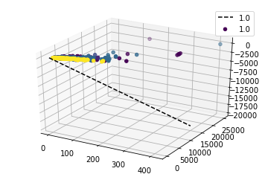

----------------------Représentation sur 2 dimensions---------



----------------------Calcul de la qualité du modèle---------

Erreur de prédiction moyenne : 431.704334813

Erreur de prédiction cumulée : 354860.963217

----------------------Prédiction sur données---------

Prix du loyer pour une surface de 50 m² : 1424.498994357512